检 验 报 告 单
Inspection report

材料名称:  Description | 增强PP 本色 | 材料牌号:  Brand | RF-1433GF30
材料色号: Color No | 0054-P7 | 生产批号: LOT No | 2024072403

检测项目  Items | 测试方法  Test Methods |  | 检测条件  Test Conditions | 单位  Unit | 检验结果  Test esults
熔融指数Melt Index | GB/T 3682 |  | 230℃/ 2.16Kg | g/10min | 1.2
密度 Density | GB/T 1033 |  | 23℃ | g/cm³ | 1.116
拉伸强度 Tensile Strength | GB/T 1040 |  | 5mm/min | MPa | 61.1
断裂伸长率Elongation at break | GB/T 1040 |  | 5mm/min | % | 22.8
弯曲强度Flexural Strength | GB/T 9341 |  | 2mm/min | MPa | 80.5
弯曲模量Flexural Modulus | GB/T 9341 |  | 2mm/min | MPa | 4435
悬臂梁缺口冲击强度  Izod Notched Impact | GB/T 1843 |  | 23℃,5.5J | kJ/m² | 24.5
判定结论： |  | 合格
 |  | 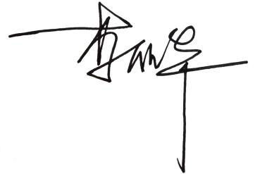

检验者: 审核者: 检验专用章：
日 期： 2024.07.27 日 期： 2024.07.27

